ELS VAMPIRS NO CREUEN

EN FLANAGAN

DOSSIER DE LECTURA

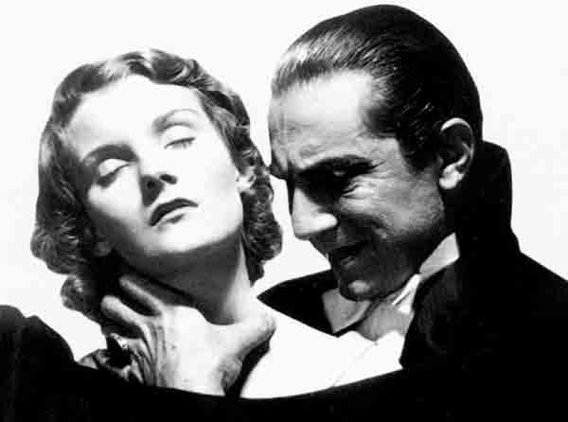

Nom:
Curs:
Professor:

